春天是万物复苏的季节
满是希望
让我们随以下图书
畅游书海
开启美好的未来
- 《人间草木》
作者：汪曾祺
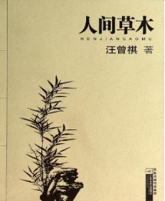
本书是汪曾祺的随笔体会，亦是细腻的生活。看花鸟看虫鱼，看的都是人生；谈食物谈故人，谈的都是情怀。草木虫鱼在他的笔下，或考据缘由，或状写情致。收录的文章，表达的是对生活的喜悦，是汪曾祺送给人间的“小温暖”。该书分七辑。“人间草木”主要描写花草景致，各地风物；“四方食事”主要描写故乡食物、各地美食；“脚底烟云”是一组游记散文；“联大岁月”描写作者在西南大读书求学的难忘岁月；“师友相册”记录沈从文等几位师友的音容笑貌；“平淡人生”是一组写父母家人的文字；“文章杂事”收录作者一组谈小说与散文创作之作 。
2.《一个人的好天气》
作者：青山七惠
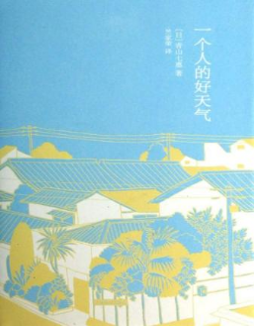
小说叙事由时间结构与空间结构交互构成，时间上遵循自然时序，空间上则以知寿和姨奶奶吟子的相处以及由此关联的四位不同年龄段的男性，即知寿的三任男友——阳平、藤田、安藤和吟子的男友芳介为核心展开。时空交错间不断发生着日常生活中的点点滴滴，小说中没有甜蜜浪漫的爱情和紧张的矛盾冲突，也没有饱经风霜的人生感悟，它更像是一本“温暖的流水账”。一个人生活，可以有自己的节奏和精彩。捕捉不一样的时光，纪念独立思考成长的自己。

3.《生命是什么》
作者：埃尔温·薛定谔

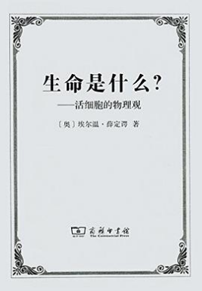
本书诺贝尔奖获得者埃尔温•薛定谔的《生命是什么》是20世纪的伟大科学经典之一。作者在书中致力于将生物学与量子力学协调起来，尽管写于1944年，但书中关于生命、分子生物学、心灵等主题的评论今天看来仍十分有趣，极具启发性。可以说，这本书的内容为分子生物学的诞生和DNA的发现作了概念上的准备，对于希望了解生命起源理论的读者来说，本书无疑是最好的选择之一。薛定谔以一种令人放松和愉悦的文笔引领读者探索生命这一令人望而生畏的主题，内容深刻而有趣，极具启发性。

4.《寂静的春天》
作者：蕾切尔·卡森
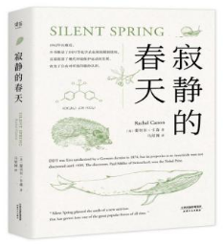
该书以寓言式的开头描绘了一个美丽村庄的突变。书的前半部分，对土壤、植物、动物、水源等相互联系的生态网络的讲解，说明了化学药剂对大自然产生的毒害；后半部分则针对人类生活所接触的化学毒害问题，提出严重的警告。作者以详尽的阐释和独到的分析，细致地讲述了以DDT为代表的杀虫剂的广泛使用，给人们的生存环境所造成的难以逆转的危害——人类不断想控制自然的结果，却使生态破坏殆尽，也在不知不觉间累积毒物于自身甚至遗祸子孙。
5.《时间之书·余世存说二十四节气》
作者：余世存
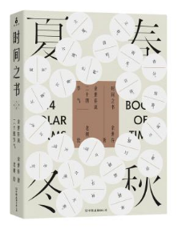
节气是中国人生存的时间和背景，生产和生活的指南。有关节气的介绍往往仅止于天文、农业、养生等专业常识，本书依托作者的研究，将节气等自然时空与置身其中的人格规定做了说明，第一次说明人在时间中的使命、义务和人格成就。作者对每一节气的介绍，都从一个侧面切入中国的历史、习俗和生存之道，对二十四节气中众多的物候以及它们在中国历史、文化上的意义，在中国人千百年间日常生活中的意义，做了精彩的介绍；又从现代人的视野出发，理性地分析了时间的功能，证实中国人将律历并称的意义，在日历变易之际，有我们生存的规律和律令。

